**«**АНАЛИЗ СТРУКТУРЫ СЕТЕВОГО ТРАФИКА С ПОМОЩЬЮ ПРОГРАММЫ WIRESHARK**»**

**№1**

**1)Структура пакетов**

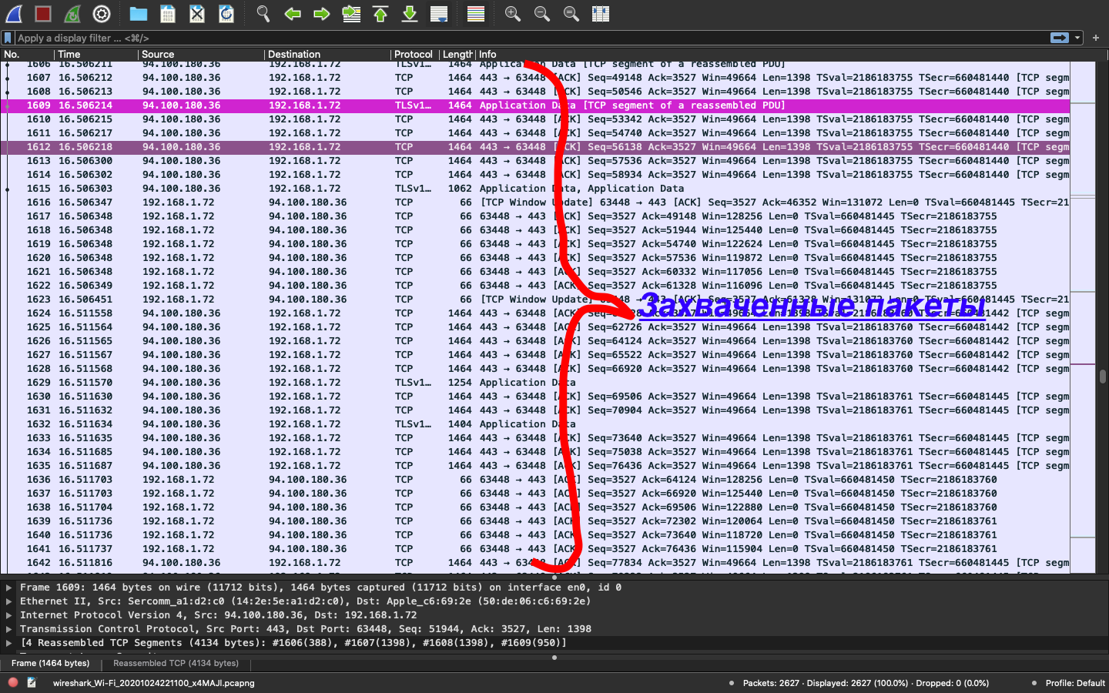

**2)Назначение заголовков**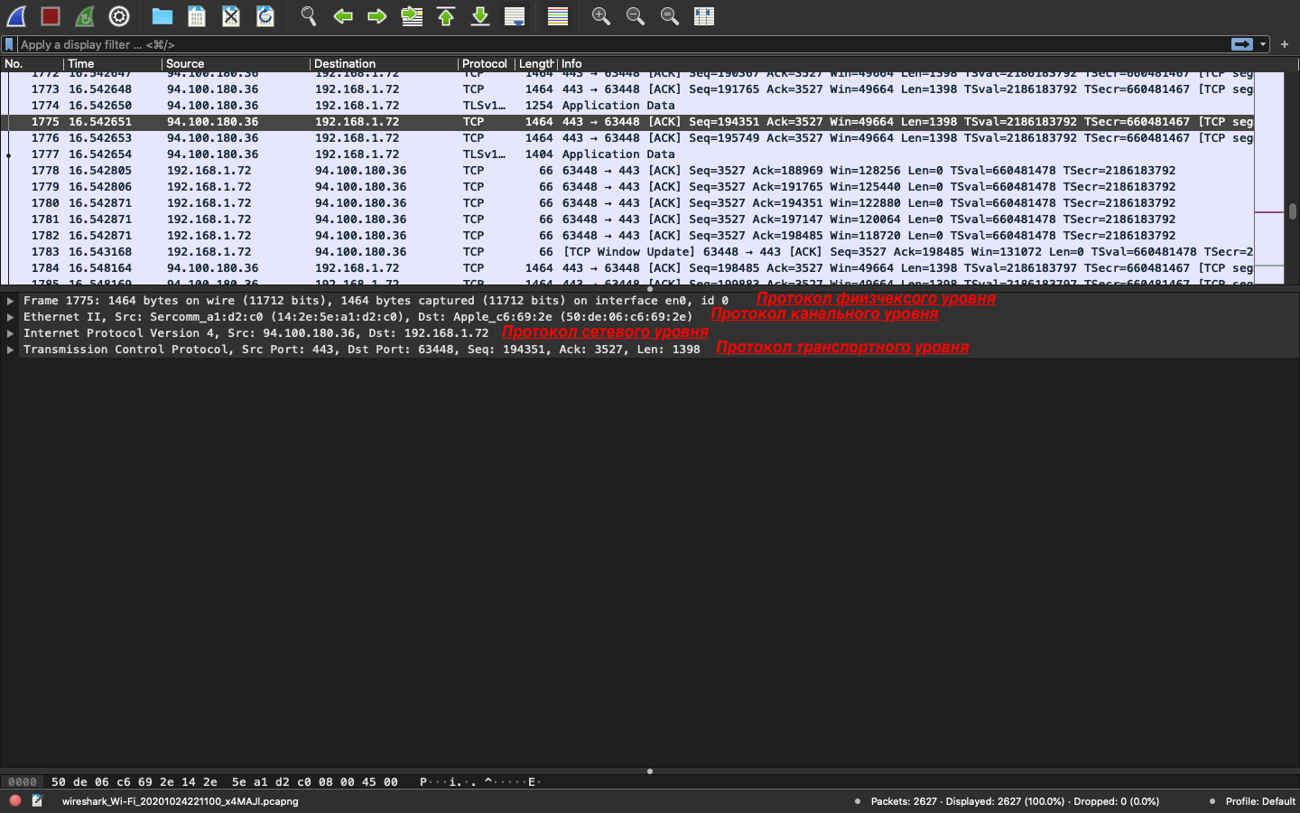

**№2**

**Произвел захват трафика и вы полнил трассировку до конечного узла** 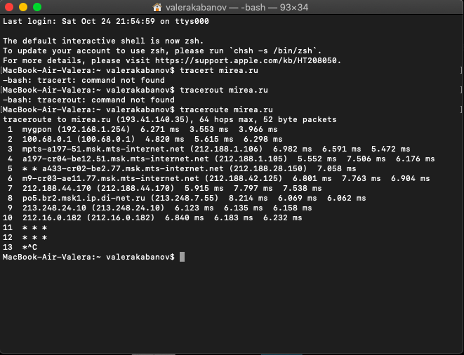

**Определил свой IP-адрес, время жизни пакета.**

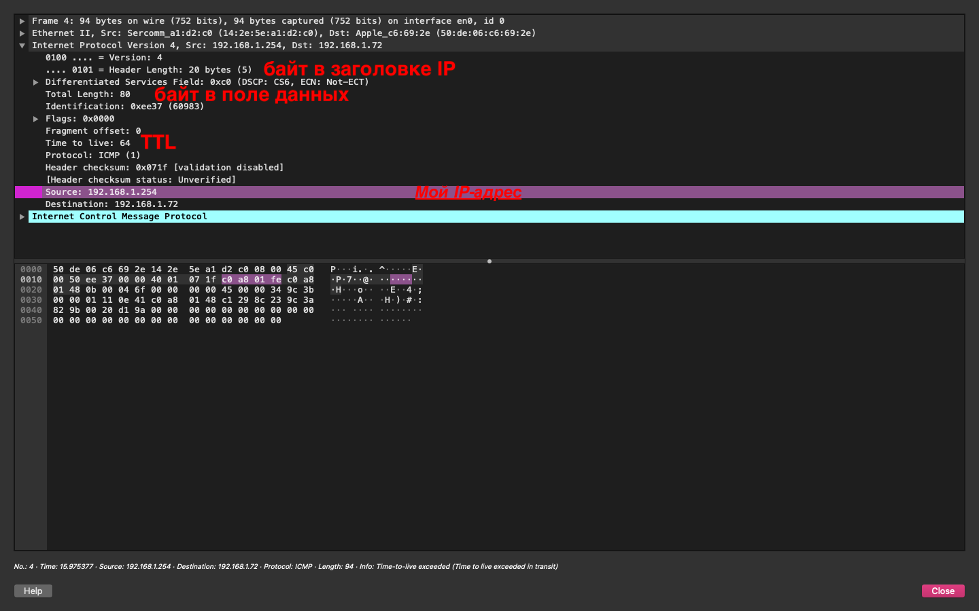

**№3**

**Обнаружение узлов с помощью утилиты nslookup**

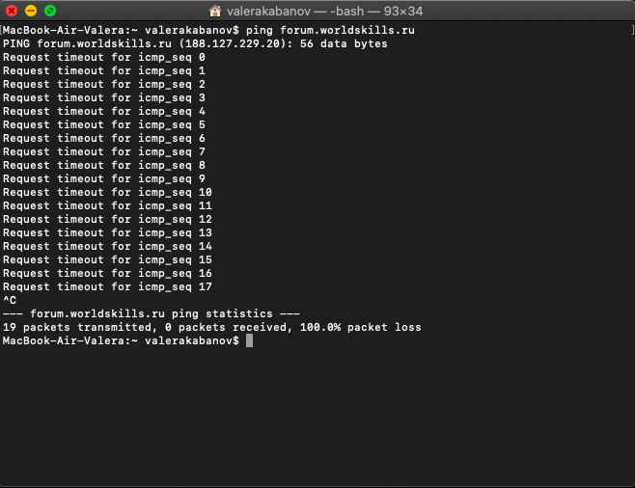

**Этим способом я узнал IP-адрес ресурса, но есть и друге способы. Например, с помощью Wireshark:**

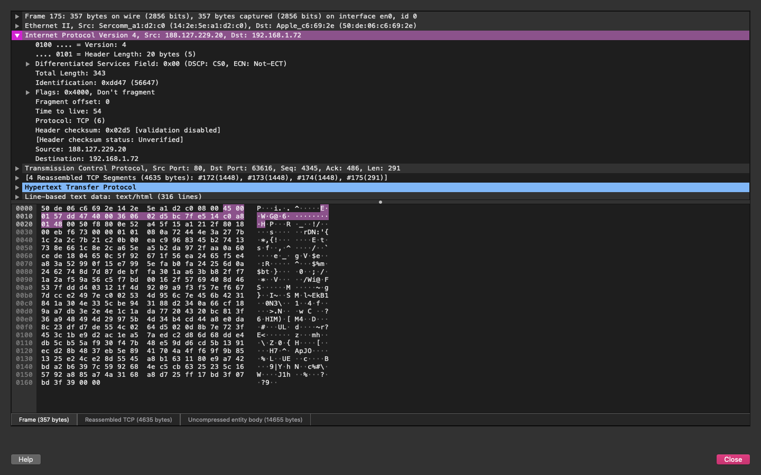

**Далее, при изучении аргументов утилиты nslookup на mac.OS**

**происходит такая штучка:**

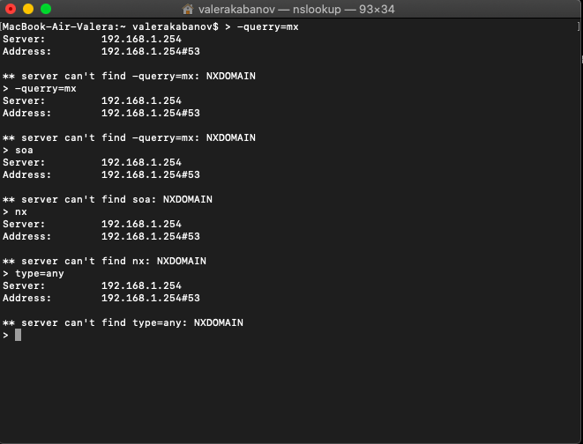

**Далее я изучил основные типы фильтра:**

1. **Ip.src**

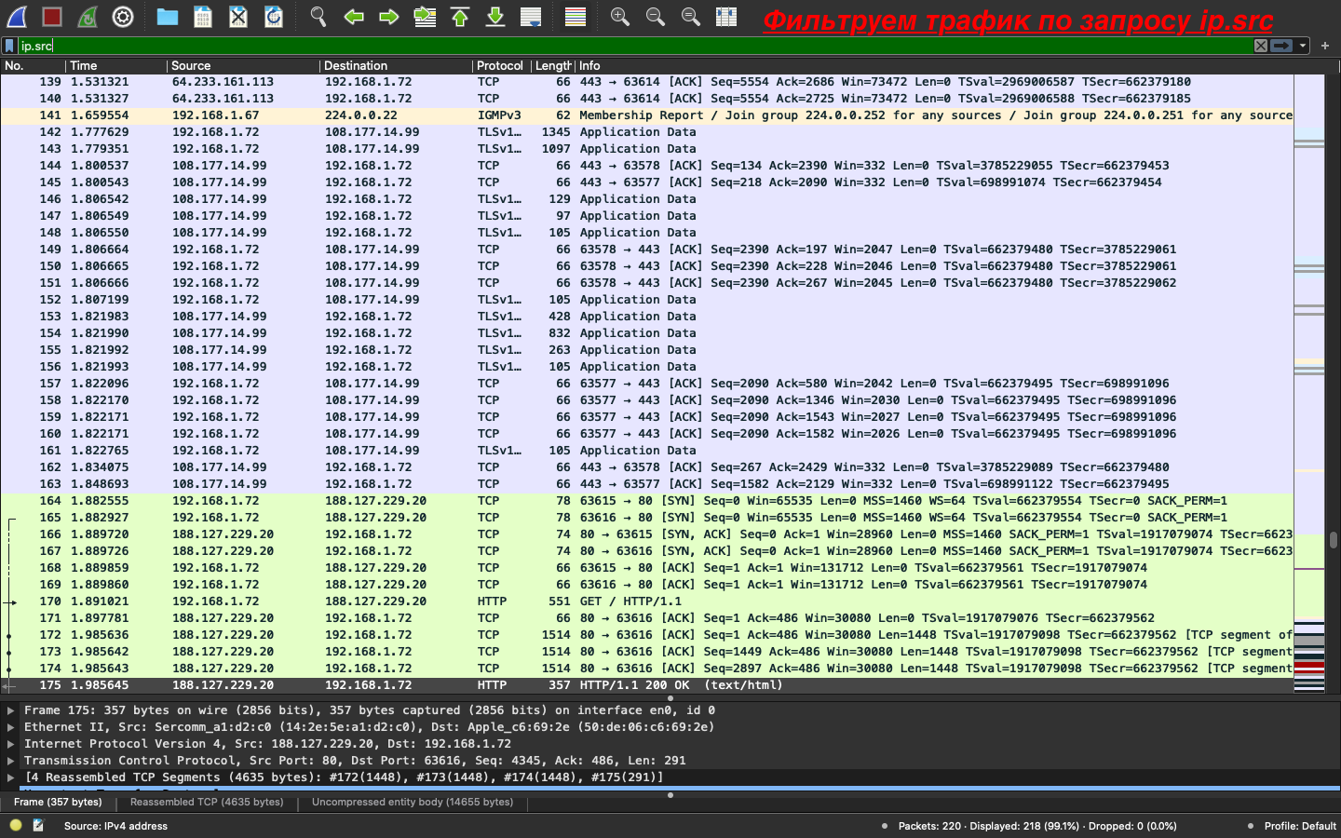

**2)ip.dst**

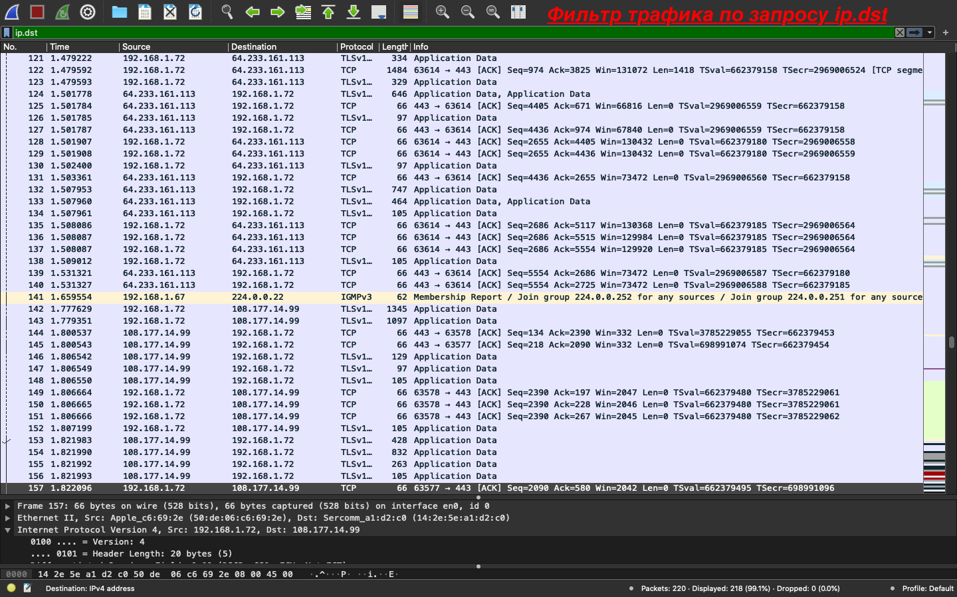

**3)ip.addr**

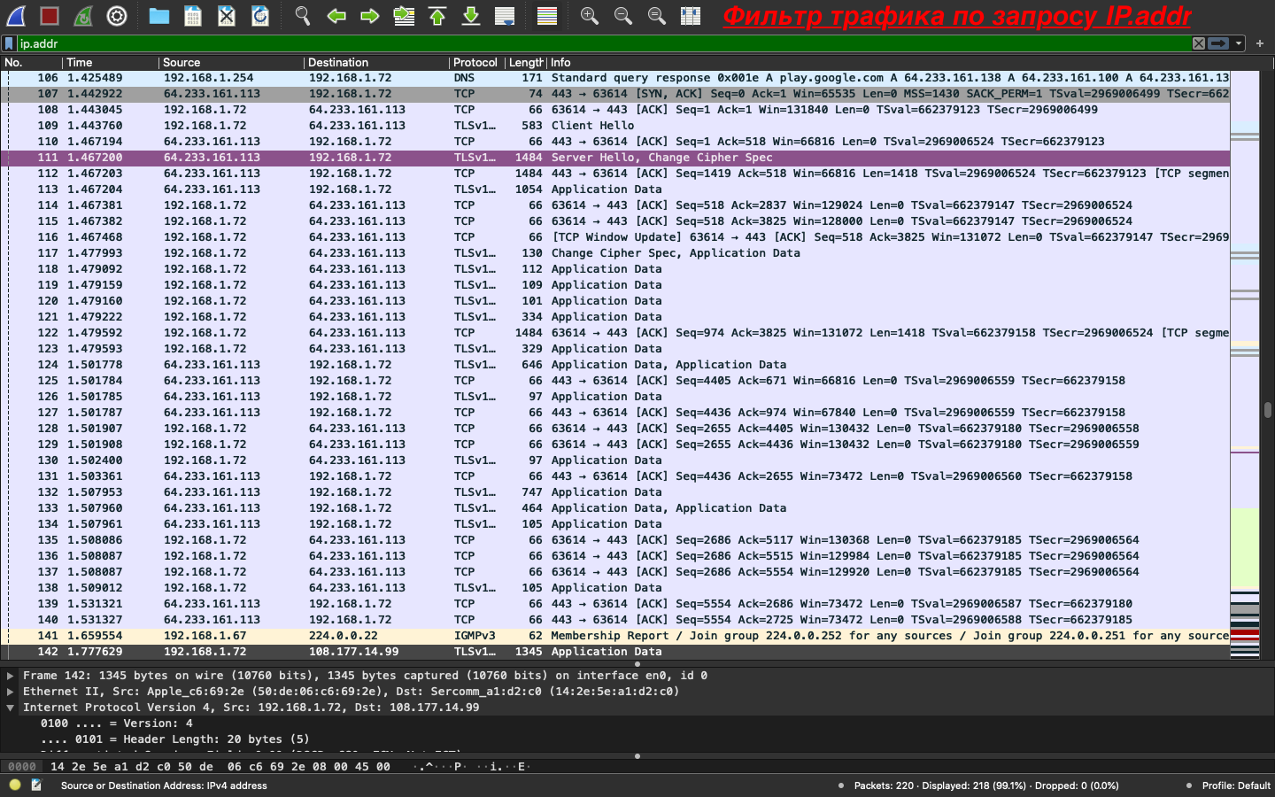

**4)arp.src.hw_mac**

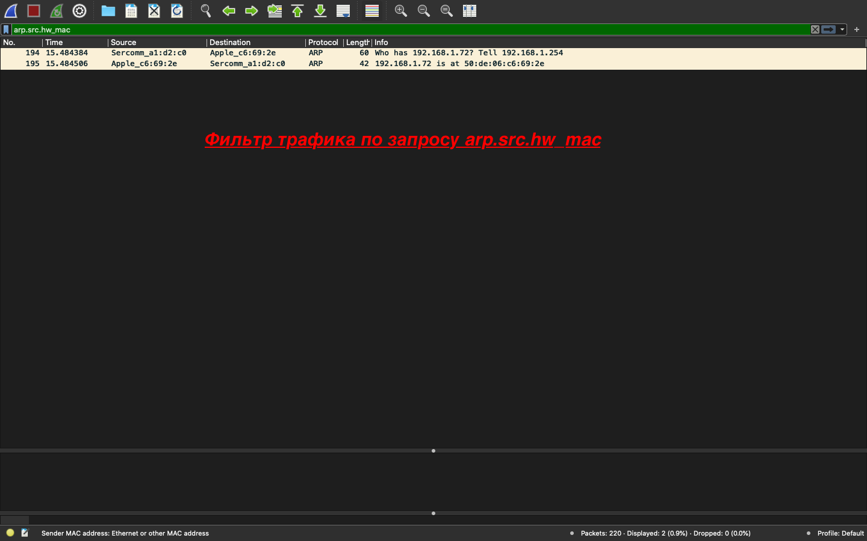

**5)eth.src**

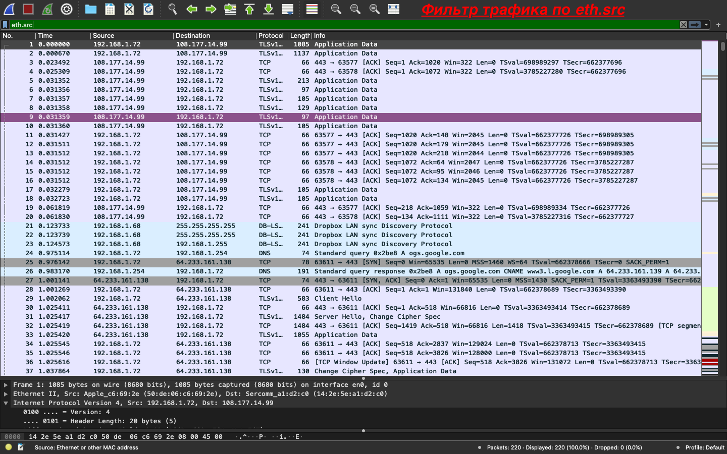

**Конец!**